Как усыновить ребенка. Источник: «РИА Новости»…...1
Неверов отмечает поддержку мер развития национального усыновления. Источник: «Единая Россия»………………………………………………………..3

Врачи об усыновленном в Канске ребенке: «О каком заболевании может идти речь, если был элементарный недокорм?». Источник: «Комсомольская правда»….......4

Об опеке и усыновлении. Источник: «Наше время»..….8

Приемные семьи Новгородской области: у нас практически нет никаких льгот. Источник: «Novgorod.ru»………………………………………………..9

И.Белозерцев: Необходима система мер по упрощению усыновления детей в Пензенской области. Лента новостей. Источник: «Пенза-пресс»……….………….....12


Дата выпуска: 01.02.2013

Заглавие: Как усыновить ребенка
В конце 2012 года президент Владимир Путин одновременно с "законом Димы Яковлева", вводящим запрет на усыновление российских детей американцами, подписал указ о поддержке усыновления детей-сирот в России. Правила, которые действуют в настоящее время в России, - в инфографике РИА Новости.
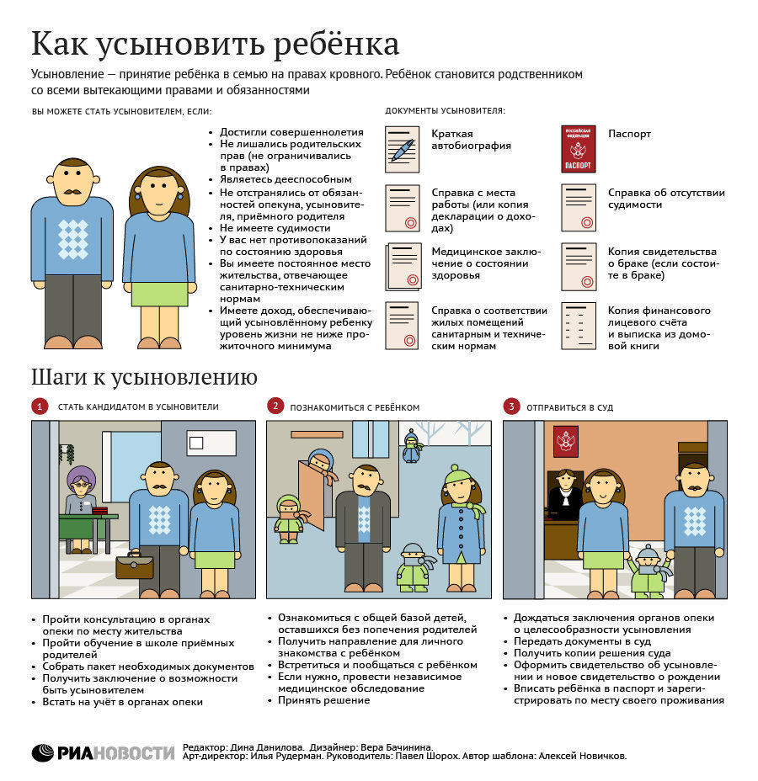
http://spb.ria.ru/Infographics/20130201/501498791.html


Дата выпуска: 01.02.2013
Заглавие: Неверов отмечает поддержку мер развития национального усыновления
Подавляющее большинство жителей России, по исследованию ВЦИОМ, поддерживают меры, изложенные в указе Владимира Путина о защите детей-сирот
Опросы ведущих социологических служб страны свидетельствуют о том, что граждане России поддерживают принимаемые властью меры для развития национального усыновления. Об этом заявил в пятницу, 1 февраля, секретарь Генерального совета «Единой России», руководитель рабочей группы по развитию института усыновления Сергей Неверов, комментируя ER.RU опросы ВЦИОМ и Левада-Центра.
«Опросы ВЦИОМа и Левады-центра, чьи оценки по ряду вопросов зачастую отличаются, показали на этот раз единую тенденцию, - отметил Неверов. - Подавляющее большинство жителей России, по исследованию ВЦИОМ, поддерживают меры, изложенные в указе Владимира Путина о защите детей-сирот. А, согласно опросу Левада-Центра, большинство граждан страны считают: первое, что необходимо предпринять – это упростить процедуру усыновления».
Неверов напомнил, что механизмы реализации указа президента предложены в том числе и в рамках рабочей группы по развитию института усыновления. В частности речь идет об упразднении бюрократических барьеров для приемных семей: увеличении срока действия медицинских заключений для усыновителей с 3 до 6 месяцев, сокращении с 30 до 10 дней срока подготовки справки органов внутренних дел, исключении из списка документов для усыновления справки о состоянии жилья. «Данные социологических опросов подтверждают, что мы движемся в правильном направлении», - отметил Неверов.
Он также подчеркнул, что сегодня группа работает над тем, чтобы определить четкий алгоритм взаимодействия всех структур, которые занимаются детьми-сиротами на разных этапах их жизни: «Рассчитываем, что благодаря реализации партийного проекта «Единой России» «России важен каждый ребенок» нам удастся выработать оптимальную схему такого взаимодействия».
Как рассказал Неверов, на сегодняшний день практически во всех регионах страны созданы рабочие группы и назначены координаторы проекта: «Такой широкий охват поможет нам выявить наиболее эффективный опыт, и выйти на новые решения задачи в общероссийском масштабе».
http://er.ru/news/2013/2/1/neverov-otmechaet-podderzhku-mer-razvitiya-nacionalnogo-usynovleniya/


Дата выпуска: 04.02.2013

Заглавие: Врачи об усыновленном в Канске ребенке: «О каком заболевании может идти речь, если был элементарный недокорм?»
За месяц в больнице Вася набрал уже 4,5 килограмма
«Комсомолке» удалось поговорить с главой семьи, участковым из Канского района Евгением Ш., который достаточно откровенно ответил на наши вопросы. Напомним, под новый год в детскую больницу Канска из одного села поступил трехлетний малыш с крайней степенью дистрофии, ушибами и ссадинами на голове. Мальчик был истощен настолько, что не мог стоять на ногах… Таким ребенка доставили из семьи сельского участкового, которая год назад брала под опеку маленького Васю с его сестренкой Леночкой (имена изменены). Медики срочно потребовали изъять обоих опекаемых детей из семьи, «в связи с угрозой жизни»…
«Детей когда нам отдавали, сказали, что они совершенно здоровые»
- Евгений, почему все-таки опека, а не усыновление?
- Дети же нам неизвестные, не родственники, а вдруг бы не понравились, а мы их уже усыновили? Или они бы не захотели с нами жить, получается, уже жизнь у ребенка искалечена? Хотели посмотреть, если все будет хорошо, то в дальнейшем усыновить. Перед тем, как ребятишки в школу пойдут, хотели это сделать, чтобы дети носили нашу фамилию, и никто им не тыкал в лицо, что они «приемыши». Они сразу влились в нашу семью, мы это почувствовали. Детей-то, когда нам отдавали, сказали, что они совершенно здоровые, только с недостатком веса, но в семье они быстро поправятся. Сами они из такой семьи, что ни игрушек не видели, ни еды…
- Почему вы все-таки решились взять приемных детей, у вас же свой родной ребенок?
- Мы с женой хотели девочку, но как-то не получалось у нас с этим. Долго обдумывали этот вопрос и решили взять под опеку ребенка. А так как разлучать сестренку с братиком нельзя, взяли и мальчика.
- Ребенок действительно хорошо кушал, чем его кормили?
- Вначале он даже ложку в руках держать не умел, смесями его молочными кормили. Потом стали давать домашнюю еду, кашки, жена ему картошку толкла в пюре. Не сказать, что он что-то особенное любил, все кушал.
- Насколько часто врачи вас осматривали?
- Да никто нас не осматривал. Мы сами его повезли в фельдшерско-акушерский пункт, мальчика взвесили – он был чуть больше 8 килограммов, а не 9 с чем-то, как писали. Спустя 9 месяцев его вес не изменился. Уже в райцентре мы прошли всех специалистов – они указали, что мальчик здоров: «кости есть – мясо нарастет», что ж вы так переживаете! В документах указано, что в состояние здоровья ребенка опасения не вызывает. Поэтому мы с женой и успокоились - может действительно поправится со временем.
- Вы будете предъявлять к ним претензии?
- Конечно, как только дождемся результатов проверок, будем обращаться в суд.
- На фотографиях на ребенка смотреть страшно…
- Это последние три дня он начал резко терять вес, худеть, а потом у него начался приступ… Планировали в феврале, когда у меня очередной отпуск будет, свозить детей в Красноярск, на полное обследование. Немного не дотянули… Выходит, что врачи что-то утаивали? Писали, что вручили нам здорового малыша, и в карточках и указывали, что ребенок здоров. Вопросов к ним конечно много.
- Где жили ребятишки?
- Девочка спала в нашей комнате, у нее кроватка там стояла, а мальчишки отдельно, во второй, то есть у каждого было по комнате.
«О каком заболевании может идти речь, если был элементарный недокорм?»
И все-таки. Были ли у ребенка какие-то заболевания, которые не позволяли усваивать пищу? Сейчас Вася лежит в краевой больнице в Красноярске, - здесь говорят, что обследование еще не закончено, у ребенка по-прежнему берут анализы, проводят все необходимые исследования.
Однако в Канской детской больнице, где мальчик пробыл почти месяц, с тех пор, как его забрали из семьи, доктора практически уверены: не было!
- Судите сами, - рассказал нам один из специалистов (по его просьбе, так как еще не окончена проверка, и медики не имеют право делать официальных «заявлений», мы не называем фамилию). - Ребенок, который ГОД находился в семье, за это время потерял (!) 3 600 грамм. А в больнице ЗА МЕСЯЦ прибавил 4 килограмма 600 граммов! О каком наследственном заболевании может идти речь, если здесь элементарный недокорм?! При врожденных или наследственных синдромах детям положена строгая диета с исключением определенных продуктов. Мы мальчику ничего из питания не исключали, в краевой больнице - тоже не исключали, он все хорошо и с аппетитом кушает. И без какого-либо специфического лечения мы увидели результат. У ребеночка щечки появились, он повеселел, на ножки встал. Даже если и найдут у мальчика малейшие отклонения, это не причина такой дистрофии.
- Сколько нужно не кормить ребенка, чтобы он дошел до такого состояния?
- Здесь нужно выяснять, КАК и ЧЕМ они кормили. Возможно, у ребенка просто не было адекватного рационального питания по возрасту, разнообразия в пище.
Если выяснится в итоге, что врачи все-таки правы, и серьезных заболеваний, которые могли привести к дистрофии, у Васи не было, выйдет, что ребенка на самом деле заморили за тот год, что он прожил в семье? Его сестра, тоже, конечно, очень худенькая, все же не дошла до такого состояния, как ее брат. Это можно объяснить тем, что ее опекуны изначально хотели забрать из детского дома, а брат как бы достался «в довесок». Возможно, к ней просто относились лучше?
http://www.kp.ru/daily/26025.5/2944861/


Дата выпуска: 04.02.2013

Заглавие: Об опеке и усыновлении
В Ростове открылся консультативный центр содействия семейному устройству. Начиная с 6 февраля, любой желающий сможет получить все ответы на вопросы по опеке, усыновлению.
Каждую среду, с 10 до 13 часов, в помещении общественной приемной партии «Единая Россия» по адресу в Ростове ул. Социалистическая, 162, будут вести прием специалисты областного министерства образования.
Эти приемы в консультативном центре — часть проекта партии «Единая Россия» под названием «России важен каждый ребенок».
http://www.nvgazeta.ru/news/527.html


Дата выпуска: 03.02.2013

Заглавие: Приемные семьи Новгородской области: у нас практически нет никаких льгот
В минувшую пятницу, 1 февраля, в КЦ «Диалог» состоялся круглый стол, посвященный проблемам приемных и опекунских семей в Новгородской области.
Организаторами мероприятия выступили новгородская общественная организация помощи приемным семьям и детям-сиротам «Новая семья» и комиссия Общественной палаты Новгородской области по вопросам развития гражданского общества. Помимо различных чиновников, связанных с вопросами опеки и попечительства, социальной защиты детей и семей, на встречу приехали и приемные родители из различных районов Новгородской области. В первую очередь организаторы круглого стола хотели выяснить, что необходимо приемным семьям, какие у них есть проблемы.
После вступительных слов и речей слово наконец-то предоставили главным действующим лицам — приемным семьям. Выяснилось, что кроме новогоднего подарка и 6 тыс. рублей денежного пособия на ребенка в месяц, никакой помощи эти семьи от государства не получают.
— У нас приемная семья образовалась в 2007 году, мы из Валдайского района. У меня двое своих детей и пять приемных. Двоим 2 года, троим по 3 года, остальным 5 и 7 лет. На протяжении всех шести лет моя семья получила следующие льготы: 4 раза путевку в пионерский лагерь, одна поездка, 6 раз новогодние подарки. Больше мы не видели ничего. Детей маленьких мы возим на личном транспорте за 12 км в детское учреждение. <…> Ни на одну новогоднюю елку или праздник мои дети не были приглашены, ни в Валдай, ни в Новгород. У нас нет ни клуба, ни школы развития детей, все за 30 км. Приемных детей в нашем округе много, и 2 раза в неделю могли бы выделять школьный автобус, чтобы дети поехали в большой спортивный зал позаниматься. Никто нас не слышит. Что касается льгот, это вообще утопия, никаких льгот не существует. <…> Трое детей у меня больные, двое умственно отсталых. Смотря на нас, в нашей деревне сказали: «Даже если бы нам платили по 50 тысяч, мы бы детей не взяли, это сплошная нервотрепка», — поделилась мать приемных детей Елена Петрова.
— У нас четверо приемных детей, от 4 до 11 лет, одна девочка у нас инвалид. По материальному обеспечению нам выделяется только 200 рублей в день. У нас двое детей ходят в третий класс, одна — в 5-й. Они не получают никаких льгот по питанию, мы оплачиваем все сами. Есть еще одна проблема. Младшую мы обязательно удочерим, а вот со старшими проблема. К 18 годам они нам скажут: «Мама, папа, зачем вы нас удочерили и усыновили, мы квартиры потеряли». Сами мы их обеспечить жильем не сможем, — поделилась семья Исаковых из Крестецкого района.
Эксперт антикоррупционной приемной в Великом Новгороде Александра Прохорова рассказала, что в настоящее время меры социальной поддержки устанавливаются регионами самостоятельно. «Примерно 30% регионов РФ предоставляют приемным семьям, имеющим, трех и более приемных детей, те же меры социальной поддержки, что и многодетным семьям. Фактически приравнивают эти два статуса. Это Амурская, Саратовская, Воронежская, Нижегородская, Вологодская области. Наблюдается общая тенденция по увеличению уже существующих льгот. Например, с 1 января 2013 года в Кемеровской области был увеличен льготный процент на жилищные услуги, бесплатный проезд детей, питание в общеобразовательных учреждениях», — сообщила Александра.
— Была большая дискуссия на блоге губернатора Новгородской области Сергея Митина по поводу равенства статусов приемных и многодетных семей. К сожалению, ответы от администрации области оказались не утешительными. Насколько я понимаю, было написано, что у региона недостаточно средств, чтобы обеспечивать приемные семьи теми же льготами, что и многодетные. Мы считаем, что это неверно, потому что у нас на федеральном уровне совсем иная политика, — рассказала член Общественной палаты Новгородской области Анна Черепанова.
В завершении встречи организаторы зачитали резолюцию, которую предложили направить губернатору Новгородской области Сергею Митину, в Новгородскую областную Думу, руководителям фракций. Главный пункт резолюции звучит так: «Предоставить многодетной приемной семье статус многодетной семьи и дополнительные меры социальной поддержки, установленные законодательством Новгородской области для многодетных семей». В документе также содержатся предложения по введению льгот для приемных и опекунских семей: льготы в размере не менее 30% на оплату коммунальных услуг на каждого ребенка; бесплатный проезд на внутригородском транспорте, а также в автобусах пригородных и внутрирайонных линий для учащихся общеобразовательных школ; бесплатное школьное питание для учащихся общеобразовательных учебных заведений и другие льготы.
Добавим, в Новгородской области сегодня 4290 детей-сирот. 85% этих детей воспитываются в семьях (приемных, опекунских, усыновленные дети). В приемных семьях воспитывается 1600 детей. На содержание ребенка-сироты ежемесячно выделяется 6151 рубль.
http://news.novgorod.ru/news/107438/


Дата выпуска: 01.02.2013

Заглавие: И.Белозерцев: Необходима система мер по упрощению усыновления детей в Пензенской области. Лента новостей
Спикер пензенского парламента, секретарь регионального отделения партии «Едина Россия» Иван Белозерцев предложил разработать в Пензенской области систему мер по упрощению процедуры усыновления детей.
«При реализации партийного проекта «России важен каждый ребенок» мы намерены разработать комплекс мер, который максимально облегчит забюрократизированную процедуру усыновления. Наша задача в том, чтобы были сняты административные барьеры, которые не позволяют добросовестным, порядочным людям стать усыновителями и опекунами. Сегодня необходимо менять законодательство в отношении усыновления как на федеральном, так и на региональном уровнях», – отметил он.
Председатель регионального ЗакСобра считает, что первоочередная задача власти – помочь ребятам найти свою семью, оказать поддержку тем, кто готов взять сироту. Кроме того, необходимо улучшить условия проживания и воспитания в учреждениях для детей-сирот и детей, оставшихся без попечения родителей.
http://www.penza-press.ru/lenta-novostei/2013/02/1/11395523

